
PROJETO DE LEI N.º /2025

EMENTA: DISPÕE SOBRE A REALIZAÇÃO DE EVENTOS RURAIS NO MUNICÍPIO DE BARRA DO PIRAÍ E ESTABELECE NORMAS PARA A PROTEÇÃO E BEM-ESTAR ANIMAL.

A Câmara Municipal de Barra do Piraí, estado do Rio de Janeiro, no uso de suas atribuições legais, aprova e a Prefeita do Município sanciona a seguinte Lei:

Art. 1º Ficam autorizados, no território do Município de Barra do Piraí, eventos rurais de caráter cultural, esportivo e recreativo, tais como:
I – Rodeios;
II – Cavalgadas;
III – Vaquejadas;
IV – Provas de laço e apartação;
V – Eventos equestres e similares.
Parágrafo único. A realização dos eventos de que trata este artigo deverá observar as normas de bem-estar animal previstas nesta Lei e na legislação federal e estadual pertinente.
Art. 2º Os eventos mencionados no Art. 1º deverão obedecer às seguintes diretrizes de proteção animal:
I – Proibição de qualquer prática que cause sofrimento desnecessário, lesões ou morte aos animais;
II – Uso de equipamentos adequados e não cruéis (como arreios, selas e cabrestos apropriados);
III – Vedação do uso de instrumentos que causem dor excessiva (esporas afiadas, choques elétricos, etc.);
IV – Presença obrigatória de veterinário responsável durante todo o evento;
V – Fornecimento de água, alimentação e descanso adequados aos animais;
VI – Inspeção prévia das instalações para garantir condições sanitárias e de segurança.

Art. 3º Os organizadores dos eventos deverão:
I – Obter alvará de autorização da Prefeitura Municipal;
II – Apresentar laudo veterinário atestando a saúde dos animais participantes;
III – Disponibilizar ambulância ou atendimento emergencial para animais e humanos, se necessário;
Art. 4º A fiscalização do cumprimento desta Lei caberá:
I – Ao Poder Público Municipal;
II – A entidades de proteção animal credenciadas.
Art. 5º As infrações às normas desta Lei sujeitarão os responsáveis às seguintes penalidades:
I – Advertência;
II – Em caso de reincidência multa de R$ 5.000,00 (cinco mil reais);
III – Suspensão do evento.
Art. 6º A presente norma revoga qualquer dispositivo legal que divirja do aqui disposto.
Art. 7° Esta Lei entra em vigor na data de sua publicação.

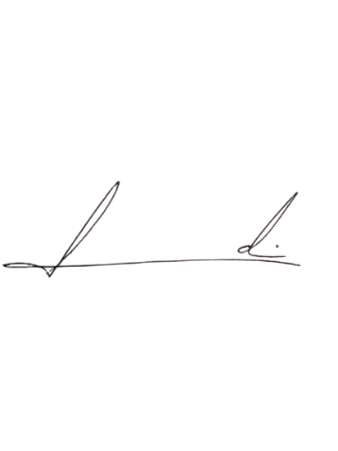
Barra do Piraí , 12 de maio de 2025.

LUIZ FELIPE LUDI
Vereador

Justificativa

O presente projeto de lei tem como objetivo regular e autorizar a realização de eventos rurais tradicionais no Município de Barra do Piraí, como rodeios, cavalgadas e vaquejadas, assegurando o respeito ao bem-estar animal e preservando a cultura local.
Respeito às Tradições e Cultura Rural
Barra do Piraí possui forte identidade rural e histórica, com raízes na pecuária e nas tradições equestres. Eventos como rodeios e cavalgadas são manifestações culturais que:
- Movimentam o turismo e a economia local;
- Promovem a integração da comunidade;
- Mantêm viva a herança dos produtores rurais e peões.

Bem-Estar Animal e Conformidade Legal
A proposta não autoriza maus-tratos, mas estabelece critérios rigorosos para garantir que os animais sejam tratados com dignidade, em conformidade com:
- A Lei Federal nº 9.605/98 (Lei de Crimes Ambientais), que pune abusos contra animais;
- Jurisprudências do STF que reconhecem a legalidade de eventos com boas práticas;
- Normas de entidades veterinárias e de proteção animal.

Impacto Econômico e Social
A regulamentação desses eventos traz benefícios como:
- Geração de empregos diretos e indiretos;
- Movimentação do comércio (hotéis, restaurantes, lojas de equipamentos);
- Atração de turistas e promoção do agronegócio local.

Segurança Jurídica e Fiscalização
A lei evita a proibição indiscriminada, substituindo-a por regras claras e fiscalização eficiente, garantindo:
- Que apenas eventos responsáveis ocorram;
- Que infratores sejam penalizados;
- Que animais e participantes tenham condições adequadas.

Alinhamento com Outros Municípios
Diversas cidades brasileiras já adotaram legislações semelhantes, equilibrando cultura, economia e proteção animal, como:
- Barretos (SP) – Maior rodeio do país, com normas rígidas de bem-estar animal;
- Cidades do interior do RS e MT – Onde cavalgadas e provas de laço são patrimônio cultural.

Conclusão
Esta proposta busca valorizar a tradição rural de Barra do Piraí, mas com responsabilidade e respeito aos animais. A regulamentação é a melhor forma de evitar excessos e garantir que esses eventos continuem de forma ética, segura e legal.
Por tais motivos, solicitamos o apoio dos nobres parlamentares para a aprovação deste projeto.
Página 1 de 1
Praça Nilo Peçanha, Nº 7 – Centro – Barra do Piraí, RJ – CEP: 27123-020 Telefone: (24) 2447-1248 Ramal 2021
E-mail: e-mail do luizfelipeludi@barradopirai.rj.leg.br

